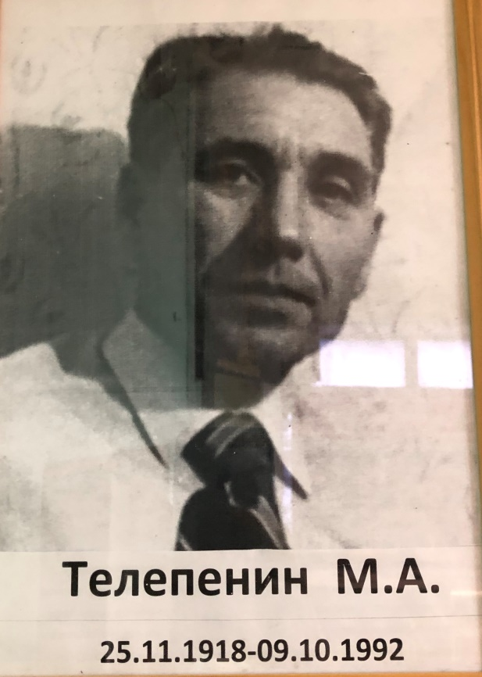
Рядовой
Телепенин Михаил Александрович, 1918 г.р.

